RELAZIONE DELLA PRIMA PROVA DEL PROGETTO DI LABORATORIO DI BUSINESS INTELLIGENCE PER I SERVIZI FINANZIARI

1.SOMMARIO DEI DATI UTILIZZATI

- Breve descrizione di ciascun titolo o ETF selezionato e motivazione della scelta
Per lo svolgimento del progetto sono stati selezionati 6 ETF settoriali, che coprano i pilastri dell’economia statunitense, dall’indice S&P500, in particolare:
- State Street Financial Select Sector SPDR ETF (XLF)
- State Street Technology Select Sector SPDR ETF (XLK)
- State Street Health Care Select Sector SPDR ETF (XLV)
- State Street Energy Select Sector SPDR ETF (XLE)
- State Street Industrial Select Sector SPDR ETF (XLI)
- State Street Consumer Discretionary Select Sector SPDR ETF (XLY)
XLF comprende banche, assicurazioni e società di gestione patrimoniale; è il settore più sensibile alle politiche della Federal Reserve. È stato scelto per osservare l'impatto del rialzo dei tassi d'interesse post-2022 e la resilienza del sistema finanziario durante le crisi di liquidità.
XLK include società informatiche, del software e dei semiconduttori; è il motore della crescita dell'ultimo decennio. La scelta è guidata dalla tendenza della trasformazione digitale e, più recentemente, dall'esplosione dell'Intelligenza Artificiale. È noto per essere il settore con i rendimenti più alti ma sensibile ai tassi di interesse.
XLV include aziende farmaceutiche, biotecnologiche e di servizi sanitari; scelto per essere il settore difensivo per eccellenza del portfolio. La scelta è legata all'invecchiamento demografico e alla rilevanza globale assunta durante la pandemia di COVID-19, mostrando una volatilità solitamente inferiore alla media.
XLE si focalizza su petrolio, gas naturale e servizi energetici; è fondamentale per studiare le dinamiche geopolitiche. È stato incluso per analizzare l'impatto delle guerre in Ucraina ed in Iran e la transizione energetica. La letteratura lo indentifica spesso come il settore meno correlato agli altri, agendo da diversificatore.
XLI copre aziende manifatturiere, aerospaziali e di trasporti; è il termometro dell'economia reale e del PIL. Riflette le interruzioni della supply chain globale e i piani di stimolo infrastrutturale governativi.
XLY concerne beni di consumo non essenziali, come e-commerce, automobili e lusso; riflette la fiducia dei consumatori e il potere d'acquisto. È un settore ciclico scelto per osservare come l'inflazione e il costo della vita influenzino i consumi delle famiglie.
In definitiva, la selezione di questi 6 ETF non è casuale, ma mira a rappresentare un portafoglio diversificato composto da settori growth (XLK, XLY), settori value (XLF, XLI) e settori difensivi (XLV), con l'aggiunta di un settore legato alle commodity (XLE). Questa composizione permette di analizzare come shock esogeni (pandemia, guerre, inflazione) colpiscono in modo asimmetrico comparti diversi dell'economia, permettendo di testare l'efficacia della diversificazione settoriale.

- Funzioni utilizzate per scaricare i dati da Yahoo! Finance o da altri siti
Per l'acquisizione delle serie storiche è stata utilizzata la libreria yfinance, un'interfaccia Python open-source che sfrutta le API pubbliche di Yahoo! Finance, in particolare la funzione yf.download(). Questa scelta è motivata dalla velocità di accesso ai dati rettificati (parametro auto_adjust=True della funzione yf.download), fondamentali per un'analisi che tenga conto di dividendi e frazionamenti azionari.
L'utilizzo di yfinance integrato con l'ecosistema pandas e numpy ha permesso di automatizzare la pipeline di acquisizione, garantendo che l'intera analisi sia riproducibile. Questo approccio 'programmatico' elimina gli errori umani tipici dello scaricamento manuale di file CSV e permette di aggiornare l'analisi in tempo reale semplicemente modificando le date di input.

- Funzioni utilizzate per la fusione delle serie in un unico DataFrame
Sebbene le serie storiche dei sei ETF e dell'indice di mercato provengano dalla stessa fonte, la loro integrazione in un unico oggetto di analisi richiede procedure specifiche per garantire la coerenza dei dati (allineamento delle date e gestione dei valori mancanti).
La funzione yf.download agisce internamente come un'operazione di outer join sui calendari di borsa di ciascun titolo. La funzione crea un unico asse temporale (indice) che include tutte le date in cui almeno uno dei titoli è stato scambiato. Se un titolo non ha dati per una specifica data, Pandas inserisce un valore NaN.
Poiché il download massivo genera un DataFrame con colonne a due livelli (es. Close, Open, High per ogni ticker), è stata utilizzata la funzione di selezione per fondere i prezzi in un unico DataFrame pulito.

- Presentazione dei dati con un grafico e le prime righe del DataFrame
Prime sei righe dei singoli DataFrame per ETF (N.B. la colonna Close corrisponde in realtà ai prezzi di chiusura aggiustati):
XLF: XLK:
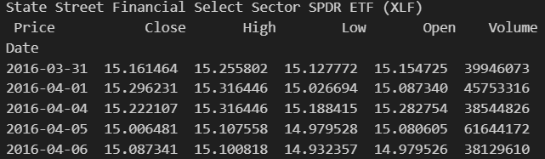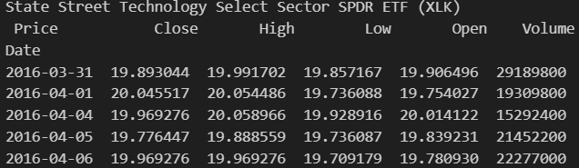
XLV: XLE:
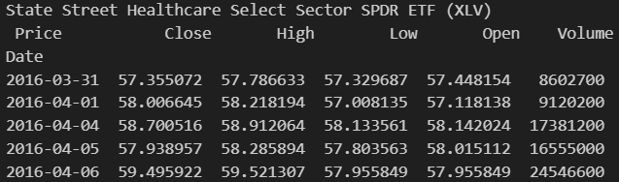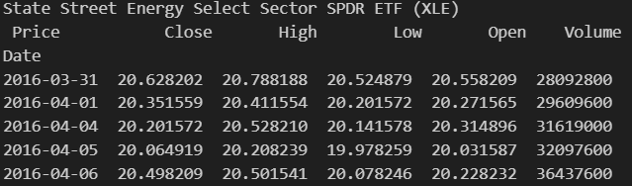

XLI: XLY:
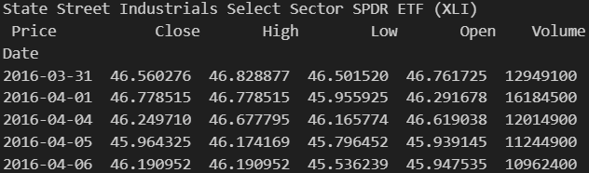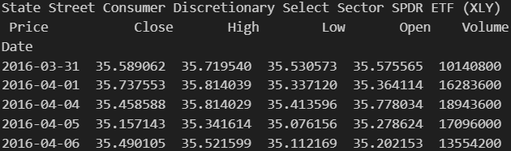

Dall'ispezione visiva dei dati tramite il grafico dell'andamento dei prezzi, si possono trarre le prime considerazioni macroeconomiche:
- Trend di crescita: Si osserva una chiara tendenza rialzista di lungo periodo, guidata principalmente dal settore XLK (Technology), che mostra la pendenza più marcata.
- Shock di mercato: È chiaramente visibile il crollo repentino e la successiva rapida ripresa avvenuta nel primo trimestre del 2020 (Pandemia COVID-19), che ha colpito indistintamente tutti i settori.
- Divergenza settoriale: Si nota come il settore XLE (Energy) abbia seguito un percorso differente, con una fase di forte calo tra il 2018 e il 2020, seguita da una performance eccezionale nel biennio 2022-2024, legata alla crisi energetica e alle tensioni geopolitiche.
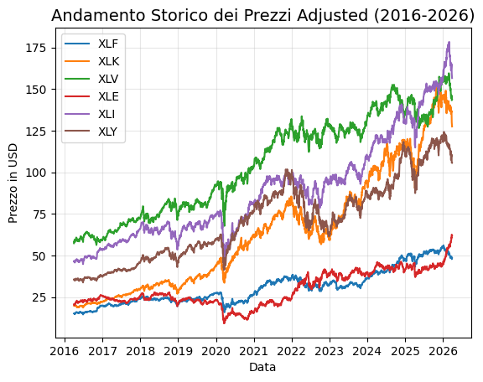

2.STATISTICHE DESCRITTIVE

- Calcolare il rendimento cumulato e composto annuo di ciascun titolo nel periodo
Il rendimento cumulato misura la variazione percentuale totale del valore di un investimento dal primo all'ultimo giorno del campione. Formula: $R_{cum}=\frac{\left(P_{finale} - P_{iniziale}\right)}{P_{iniziale}}$;
Il rendimento composto annuo è la misura più precisa per confrontare titoli con volatilità diverse, poiché rappresenta il tasso di rendimento annuo costante che porterebbe dal valore iniziale a quello finale. Formula$: CAGR={\left(\frac{P_{finale}}{P_{iniziale}}\right)}^{\frac{1}{n}}-1$;
Tabella riassuntiva dei rendimenti dei sei ETF:
Ticker | Rendimento Cumulato | Rendimento Composto Annuo
XLF | 2.190 | 0.123
XLK | 5.409 | 0.204
XLV | 1.508 | 0.096
XLE | 2.004 | 0.116
XLI | 2.364 | 0.129
XLY | 1.969 | 0.115

- Calcolare i rendimenti semplici e logaritmici e visualizzarli in un grafico
Rendimento Semplice $(R_{t}$): Rappresenta la variazione percentuale immediata del prezzo. È il valore più intuitivo per comunicare i risultati finanziari. Formula: $R_{t}=\frac{P_{t}-P_{t-1}}{P_{t-1}}$;
Rendimento Logaritmico $(r_{t}$): Calcolato come il logaritmo naturale del rapporto tra prezzi consecutivi. È lo standard nella modellistica finanziaria. I rendimenti logaritmici sono preferibili per la loro additività temporale (la somma dei rendimenti giornalieri corrisponde al rendimento totale del periodo) e perché tendono a una distribuzione più vicina alla normale, facilitando i test statistici. Formula: $r_{t}=\ln{\frac{P_{t}}{P_{t-1}}}$ ;
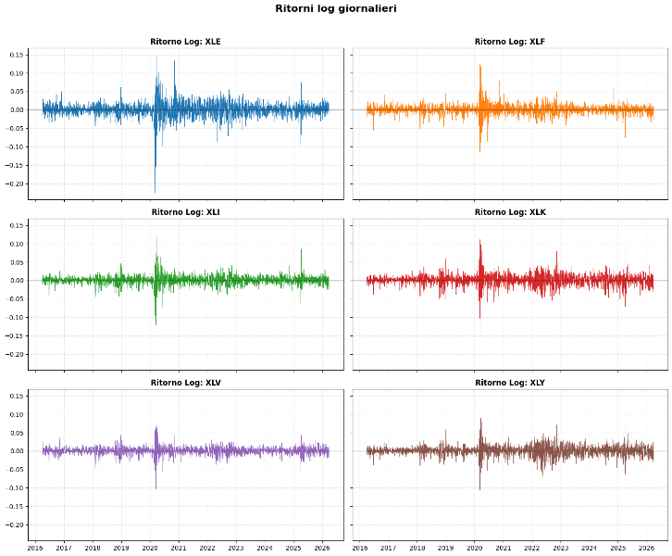
- Commenti
i. Che cosa hanno in comune le serie storiche?
Analizzando i grafici dei prezzi e dei rendimenti, si notano tre elementi fondamentali comuni a tutti i titoli:
- Trend di fondo positivo: Nonostante le oscillazioni, tutte le serie mostrano una pendenza positiva nel lungo periodo. Questo riflette la crescita economica generale e l'inflazione monetaria nel decennio 2016-2026.
- Sincronizzazione degli Shock: Le serie condividono i "punti di rottura. I crolli (marzo 2020, inizio 2022) avvengono nello stesso momento per tutti. Questo dimostra l'esistenza di un rischio sistemico che colpisce l'intero mercato, indipendentemente dal settore.
- Raggruppamento della volatilità: Tutte le serie presentano periodi di calma seguiti da periodi di turbolenza. Quando la volatilità aumenta per un titolo, tende ad aumentare contemporaneamente anche per gli altri.
ii. C’è una correlazione positiva fra società dello stesso settore?
Sebbene l'analisi utilizzi dati aggregati (ETF), l'elevata correlazione osservata tra comparti affini (come Tecnologia e Beni di Consumo Ciclici) suggerisce una forte coerenza nei movimenti delle società sottostanti. Il fatto che gli ETF di settore mostrino trend direzionali chiari e non una varianza casuale conferma che le società appartenenti allo stesso ambito industriale reagiscono in modo omogeneo agli stimoli macroeconomici, convalidando l'ipotesi di correlazione positiva intra-settoriale.
iii. Momenti di rendimenti lontani dalla media e notizie
I rendimenti lontani dalla media sono i picchi nel grafico dei rendimenti logaritmici. Ecco i principali eventi storici che spiegano queste anomalie nel dataset:
- Febbraio - Marzo 2020:
  - Rendimenti: Fortemente negativi (outlier estremi).
  - Notizia: Lo scoppio della pandemia globale di COVID-19 e i conseguenti lockdown mondiali. È il momento di massima correlazione e volatilità del decennio.
- Inizio 2022:
  - Rendimenti: Negativi per il Tech (XLK), positivi o stabili per l'Energy (XLE).
  - Notizia: L'invasione russa in Ucraina e l'inizio del rialzo dei tassi da parte della FED per contrastare l'inflazione record.
- 2023 - 2024:
  - Rendimenti: Outlier positivi concentrati in XLK.
  - Notizia: L'esplosione dell'Intelligenza Artificiale Generativa (lancio di ChatGPT e trimestrali record di NVIDIA).
- Inizio 2025:
  - Rendimenti: outlier positivi per le industrie domestiche e incertezza per i settori dipendenti dalle supply chain globali.
  - Notizia: L'entrata in carica della nuova presidenza negli Stati Uniti ha portato a speculazioni su nuovi dazi commerciali e cambiamenti nelle politiche sui sussidi per l'energia verde.

- Creare grafici diagnostici a tre sezioni (istogramma e kernel density, boxplot, qq-plot) per ciascuna serie di rendimenti e commentare
Per verificare la natura statistica dei rendimenti e la loro aderenza ai modelli teorici, è stata effettuata una diagnostica a tre sezioni per ciascun ETF.
Descrizione degli strumenti diagnostici
- Istogramma e Kernel Density (KDE): Permette di visualizzare la forma della distribuzione. La curva KDE (la linea continua) viene confrontata con la curva teorica della Normale (campana di Gauss).
- Boxplot: Focalizza l'attenzione sulla dispersione e sulla presenza di valori estremi. La "scatola" rappresenta il 50% dei dati centrali, mentre i punti isolati oltre i "baffi" indicano gli outlier.
- QQ-Plot (Quantile-Quantile Plot): È il test visivo più severo per la normalità. Se i punti deviano dalla linea retta a 45°, la distribuzione non è normale.

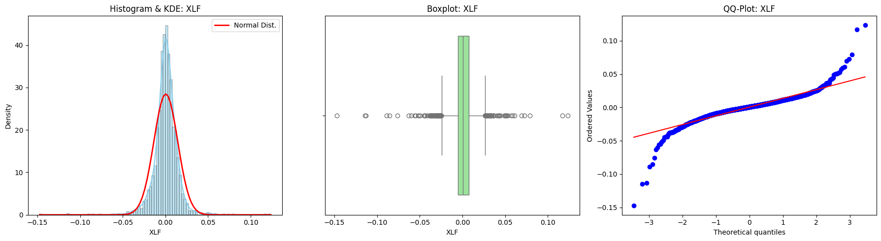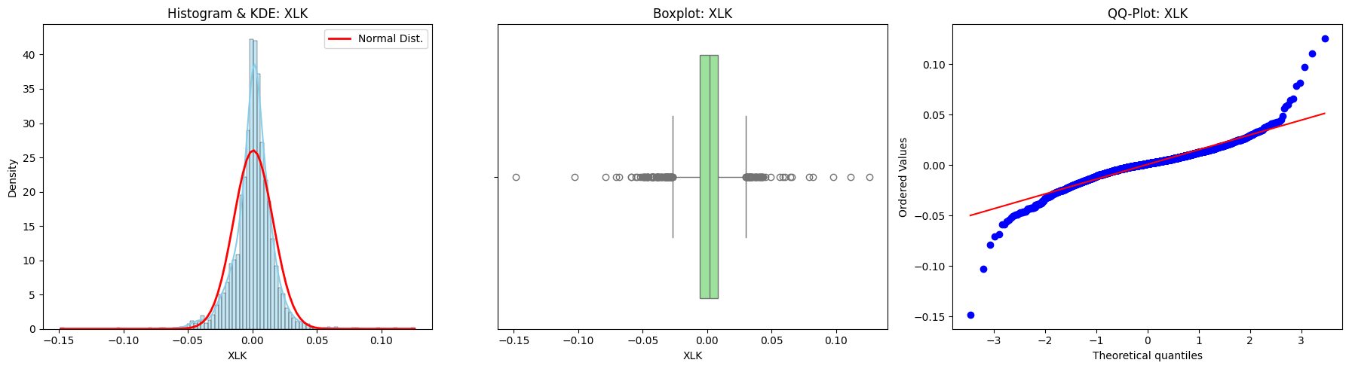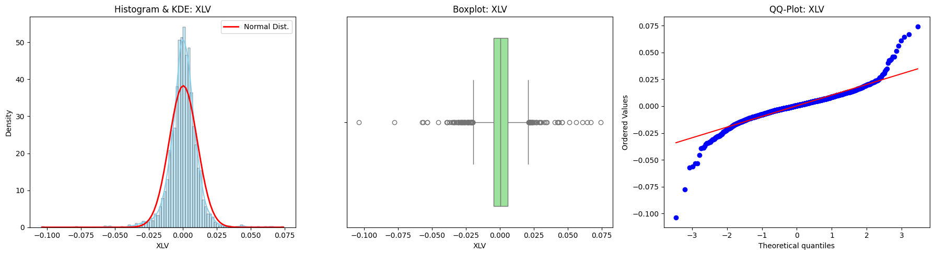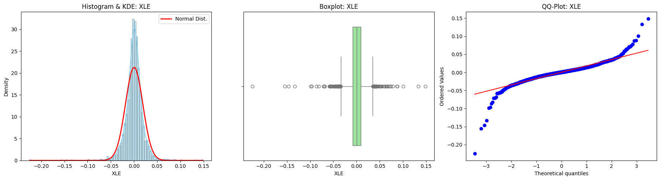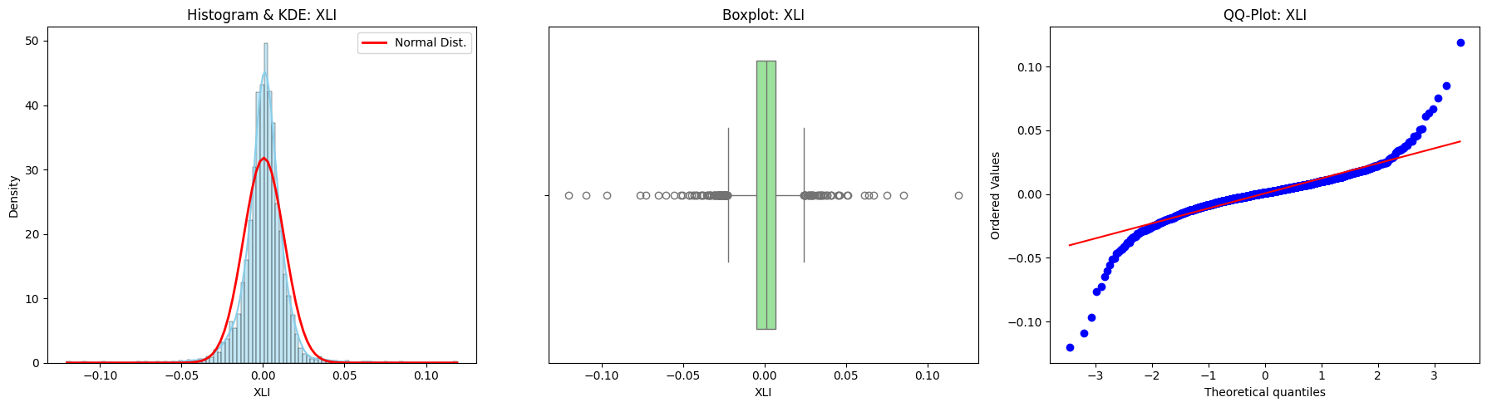
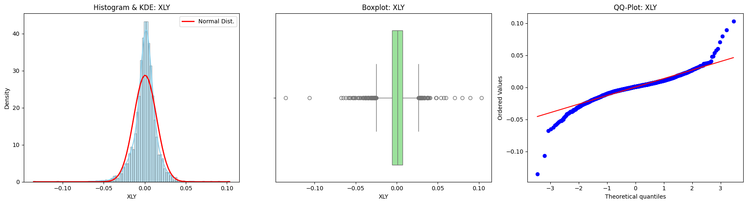
Dall'analisi dei grafici prodotti, emergono tre considerazioni fondamentali comuni a quasi tutti gli ETF:
i. Differenze nella dispersione
Si notano differenze marcate nella larghezza delle distribuzioni:
- Settori ad alta dispersione (es. XLK, XLE): Gli istogrammi sono più "larghi" e i boxplot hanno baffi più estesi. Questo indica una maggiore volatilità e un rischio più elevato.
- Settori a bassa dispersione (es. XLV): La distribuzione è più "stretta" e appuntita attorno allo zero, confermando la natura difensiva del settore sanitario.
ii. Test di Normalità
Nonostante la forma a campana, i rendimenti mostrano due fenomeni tipici delle serie storiche finanziarie:
- Leptocurtosi (Fat Tails): Nel QQ-Plot, i punti alle estremità (code) si staccano drasticamente dalla linea retta, formando una "S". Questo significa che gli eventi estremi capitano molto più spesso di quanto previsto dalla statistica classica.
- Picco elevato: La KDE è più alta e stretta rispetto a una normale perfetta, indicando che molti giorni hanno variazioni minime, ma i pochi giorni di crisi sono violentissimi.
iii. Presenza di Outlier
Il Boxplot rivela una presenza massiccia di outlier, rappresentati come punti neri o cerchietti oltre i baffi:
- Outlier Negativi: Sono i più numerosi e distanti. Rappresentano i giorni di "panic selling" (es. Marzo 2020 o le correzioni del 2022/2025).
- Outlier Positivi: Sebbene presenti, sono spesso meno estremi di quelli negativi, confermando l'asimmetria negativa dei mercati azionari.
In conclusione, l'analisi diagnostica conferma che i rendimenti degli ETF selezionati non sono distribuiti normalmente. La presenza di 'code grasse' (osservabili nel QQ-Plot) e di numerosi outlier (evidenziati nei Boxplot) suggerisce che i modelli che assumono la normalità dei dati potrebbero sottostimare il rischio di perdite estreme. In particolare, il settore Tecnologico (XLK) e quello Energetico (XLE) mostrano la dispersione più elevata, mentre il settore Sanitario (XLV) si conferma il più stabile, pur non essendo immune da shock sistemici.

- Calcolare statistiche descrittive univariate annualizzate per ogni serie di rendimenti e commentare
Ticker | Media Ann. (%) | Volatilità Ann. (%) | Varianza Ann. | Asimmetria | Curtosi
XLF | 11.631 | 22.241 | 0.049 | -0.603 | 15,869
XLK | 18.629 | 24.317 | 0.059 | -0.312 | 9.711
XLV | 9.219 | 16.549 | 0.027 | -0.426 | 10.319
XLE | 11.029 | 29.681 | 0.088 | -0.966 | 17.129
XLI | 12.164 | 19.903 | 0.040 | -0.570 | 14.356
XLY | 10.912 | 22.015 | 0.048 | -0.581 | 9.119

Dall'analisi dei dati annualizzati emergono evidenze fondamentali sul profilo di rischio e rendimento dei settori selezionati nel periodo 2016-2026.
i. Rendimento più basso e più alto
- Rendimento più alto: È il settore XLK (Technology) con un rendimento medio annuo del 18,629%. Questo dato riflette la forte spinta innovativa e la crescita degli utili delle aziende tecnologiche nel decennio.
- Rendimento più basso: È il settore XLV (Health Care) con il 9,219%. Si conferma come un settore a crescita costante ma moderata, meno orientato alla massimizzazione aggressiva del capitale rispetto al Tech.
ii. Deviazione standard (Volatilità) più alta o più bassa
- Volatilità più alta: Il settore XLE (Energy) registra la deviazione standard più elevata (29,681%). Questo indica un investimento con oscillazioni di prezzo molto brusche, legate all'instabilità dei prezzi delle materie prime.
- Volatilità più bassa: Ancora una volta è il settore XLV (Health Care) con il 16,549%. Questo lo rende l'asset più stabile del lotto, con variazioni giornaliere molto più contenute rispetto agli altri ETF.
iii. Evoluzione nel tempo di rendimento e volatilità
Dalla tabella e dall'analisi delle serie storiche si osserva che rendimento e volatilità non sono lineari:
- Rendimento: Si evolve con una dinamica a "salti". Mentre il rendimento medio è positivo, nel breve termine è influenzato da shock che portano a correzioni rapide (evidenziate dall'asimmetria negativa in tabella).
- Volatilità: Tende a essere persistente (fenomeno del volatility clustering). Quando la volatilità aumenta (come suggerito dai valori di Curtosi elevati che indicano "code grasse"), rimane alta per un certo periodo prima di tornare alla media. In particolare, settori come XLF e XLE mostrano un'evoluzione più turbolenta rispetto alla relativa calma di XLI o XLV.
iv. Distribuzione più vicina o lontana dalla normale
- La più lontana dalla normale: È il settore XLE (Energy). Ha la Curtosi più alta in assoluto (17,129) e l'Asimmetria più negativa (-0,966). Questo significa che i suoi rendimenti sono estremamente imprevedibili, con una frequenza di eventi catastrofici (outlier negativi) molto superiore a quanto previsto da un modello teorico normale. Anche XLF è molto distante con una curtosi di 15,869.
- La più vicina alla normale: Tra tutte, la distribuzione più "regolare" (anche se comunque non normale) è quella di XLY (Consumer Discretionary). Ha la Curtosi più bassa del gruppo (9,119) e un'Asimmetria di -0,581. Pur essendo un valore alto, è il meno estremo del dataset, indicando rendimenti che, seppur volatili, seguono una distribuzione leggermente meno "esplosiva" rispetto a banche o energia.

- Calcolare la matrice di varianze/covarianze e di correlazione dei rendimenti mensili

